SuperPlus -> entreprise de grande distribution qui souhaite :
• mieux comprendre le comportement de ses clients,
• suivre l’efficacité de ses campagnes marketing,
• tout en respectant les obligations du RGPD.
Cpdt, cette entreprise collecte et conserve de nombreuses DCP (identité, contacts, achats, préférences, …).
- La direction s’inquiète des risques de non-conformité et attend de moi des solutions.
Données à disposition : 3 fichiers Excel : clients, achats, campagnes

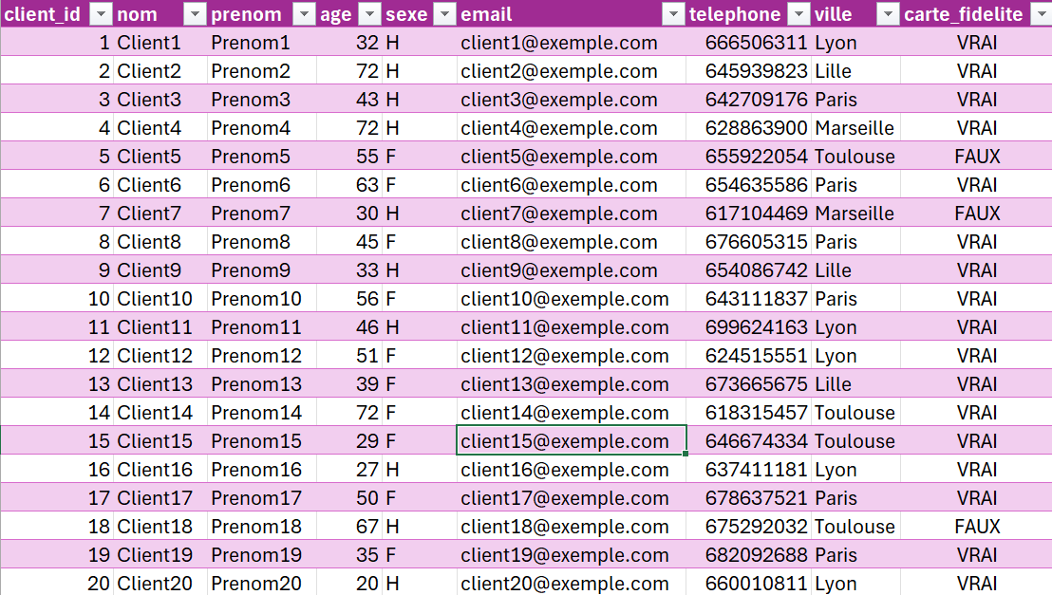

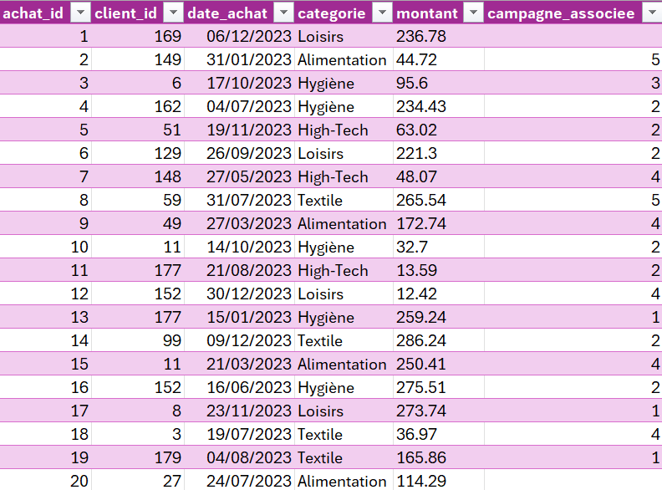

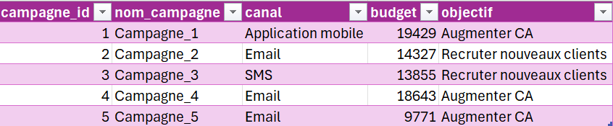
Missions : conformité RGPD et AIPD
• Établissez une veille sur des décisions et/ou recommandations en matière de conformité dans le secteur de la grande distribution
Dans le secteur de la grande distribution, la CNIL (Commission Nationale Informatique et Libertés) rappelle régulièrement l’importance du respect du RGPD, notamment concernant la collecte des données clients via les cartes de fidélité et les campagnes marketing ciblées. Les principaux enjeux concernent la transparence de l’information, la durée de conservation des données et le consentement pour les actions de prospection commerciale.

• Identifiez les données personnelles dans les fichiers
Dans le contexte du RGPD, une donnée personnelle est toute information se rapportant à une personne physique identifiée ou identifiable.

1. Clients
Colonne | Est-ce une DP ? | Justification
client_id | Oui | C'est l'identifiant technique qui relie toutes les informations d'achat à la personne physique.
nom, prenom | Oui | Ce sont des identifiants directs.
age, sexe, ville | Oui | Informations de profil qui décrivent la personne identifiée.
email, telephone | Oui | Ce sont des identifiants directs (coordonnées de contact).
carte_fidelite | Oui | Indique l'appartenance à un programme, toujours rattachée à l'identité.

2. Achats

Colonne | Est-ce une DP ? | Justification
achat_id | Non | C'est l'identifiant de la transaction, pas de la personne.
client_id | Oui | Clé de liaison indispensable pour identifier la personne qui a fait l'achat.
date_achat, montant | Oui | Révèlent le comportement d'achat (quand et combien), rattaché à une personne identifiable.
categorie | Oui | Révèle les préférences et habitudes de consommation (Loisirs, Hygiène, Textile), rattachées à la personne.
campagne_associee | Oui | Révèle l'interaction du client avec le marketing de l'entreprise, rattachée à une personne identifiable.

3. Campagnes
Colonne | Est-ce une DP ? | Justification
Toutes les colonnes | Non | Elles décrivent l'opération marketing (budget, objectif, canal), et non une personne physique.

• Analysez les risques en réalisant une AIPD (Analyse d’impact relative à la protection des données) comprenant :

- Réaliser une AIPD, c'est évaluer les risques qu'un traitement de données personnelles est susceptible d'engendrer sur les droits et libertés des personnes concernées.

◦ description des traitements
OBJECTIF : Mieux comprendre le comportement des clients, suivre l’efficacité des campagnes marketing et cibler les offres.
Données traitées :
- Données d’identification (nom, prénom, email, tel, client_id)
- Données de profil (age, sexe, ville, carte_fidelite)
- Données de comportement/achat (date_achat, categorie, montant, campagne_associee)
Flux : Collecte (via le formulaire d’adhésion/achat) -> Structuration / Nettoyage -> Analyse / Profilage (segmentation) -> Utilisation pour le ciblage des campagnes (email, sms, appli mobile)

Destinataires : équipe marketing, équipe data analystes (internes)

◦ base légale des traitements (base légale = Qu’est-ce qui m’y autorise ? )
- Prospection commerciale (e-mail/SMS) : Consentement de la personne. Pour la prospection par voie électronique (e-mail, SMS), le client doit avoir donné son accord libre, spécifique, éclairé et univoque.

- Analyse du comportement et profilage : Intérêt Légitime. L'entreprise a un intérêt économique légitime à mieux connaître ses clients pour optimiser ses offres, à condition que les intérêts et droits fondamentaux des clients ne soient pas outrepassés (nécessité d'un test de balance).

◦ durée de conservation
La durée doit être limitée à ce qui est nécessaire pour atteindre les finalités.
- Données d'identification et de profil (clients actifs) : Tant que le client est considéré comme actif (par exemple, 3 ans sans achat ou interaction avec la marque).
- Données des prospects (non-clients) : Généralement 1 à 3 ans après le dernier contact, sauf retrait du consentement.
- Données anonymisées : Peuvent être conservées plus longtemps à des fins statistiques.

◦ transparence de l’information + exercice des droits

Droit/Obligation | Mesure requise
Transparence/Information | Mettre à disposition une politique de confidentialité claire (mentionnant les finalités, les catégories de données, la base légale, les durées de conservation) lors de la collecte.
Droit d'Accès | Mettre en place une procédure simple pour permettre au client d'obtenir une copie de ses données.
Droit d'Opposition | Système d'Opt-Out facile et clair dans chaque e-mail/SMS marketing, permettant de se désabonner à tout moment.
Droit à l'Effacement | Mettre en place un processus pour l'effacement définitif des données, notamment suite à l'exercice du droit à l'oubli.

◦ risques pour les personnes concernées

Risque | Impact potentiel | Gravité
Atteinte à la vie privée / Profilage Excessif | Le profilage peut révéler des informations sensibles (préférences de vie, santé, situation financière via les achats) sans leur consentement éclairé. | Élevée
Fuite ou Accès Non Autorisé | Si les fichiers clients.png et achats.png sont compromis, cela mène à une usurpation d'identité ou à des tentatives de fraude (les données contiennent email, téléphone, nom, adresse)¹⁶. | Élevée
Discrimination | Un ciblage (ou une exclusion) automatique basé sur le profilage (âge, sexe, ville) pourrait entraîner une exclusion ou une discrimination involontaire dans l'accès à certaines offres. | Moyenne
Non-respect du droit d'opposition | Le client continue de recevoir des communications après avoir exercé son droit de retrait. | Faible/Moyenne

◦ mesures de protection techniques et organisationnelles etc (ex : anonymisation, limitation d’accès)

Type | Mesure de protection proposée | Objectif
Technique (T) | Pseudonymisation des identifiants (remplacer le client_id interne par un jeton unique) dans les environnements d'analyse/statistique¹⁸. | Réduire le lien direct avec l'identité en cas de fuite.
Technique (T) | Chiffrement (Cryptage) des colonnes sensibles (email, telephone) dans la base de données de production. | Empêcher la lecture des identifiants en cas d'accès non autorisé à la base.
Organisationnelle (O) | Limitation d'accès (Principes du Need-to-Know) : Seuls les data analysts ayant besoin des données complètes pour leur mission y accèdent. | Réduire les risques internes de fuite ou d'utilisation abusive.
Organisationnelle (O) | Sensibilisation et Formation des équipes marketing et data aux exigences du RGPD. | Réduire le risque d'erreur humaine et de non-conformité.
Organisationnelle (O) | Inventaire et Audit régulier des traitements et des accès. | Assurer le respect continu des mesures.

• Formalisez l’AIPD sous la forme d’un schéma visuel ou d’un arbre de décision par exemple

• Appréciez le niveau de risques et proposez une ou des solutions

I. Appréciation du Niveau de Risque
Le traitement de profilage de SuperPlus est associé à un Risque Brut Élevé en raison du croisement des identifiants directs (nom, email, téléphone) avec l'historique d'achat. La fuite de ces données entraînerait une atteinte grave à la vie privée et un risque d'usurpation d'identité.
Avec les mesures de protection adéquates, le Risque Résiduel est ramené à un niveau Modéré.

II. Solutions Proposées
Les solutions doivent se concentrer sur la sécurité (technique) et la gouvernance (organisationnelle) pour assurer la conformité :

Type | Solution Clé | Objectif
Technique | Pseudonymisation & Chiffrement | Rendre les données inexploitables en cas de fuite et limiter l'accès à l'identité réelle.
Organisationnelle | Preuve de Consentement & Droits | Gérer rigoureusement le consentement pour le marketing électronique et garantir l'exercice facile du droit d'opposition et d'effacement.

